习近平在中央和国家机关党的建设工作会议上的讲话

（2019年7月9日）

习近平

由党中央召开中央和国家机关党的建设工作会议，在党的历史上还是第一次。这次会议的主要任务是，分析情况，研究问题，部署当前和今后一个时期中央和国家机关党建工作，全面提高机关党的建设质量和水平。

今年2月，党中央印发《关于加强和改进中央和国家机关党的建设的意见》，对加强机关党的建设作出部署，大家要认真学习贯彻。下面，我就一些重要问题讲几点意见。

**一、深刻认识加强和改进中央和国家机关党的建设的重大意义**

机关党的建设是机关建设的根本保证。我们党历来高度重视中央和国家机关党的建设。中央和国家机关党的建设必须走在前、作表率，这是由中央和国家机关的地位和作用决定的。中央和国家机关离党中央最近，服务党中央最直接，对机关党建乃至其他领域党建具有重要风向标作用。深化全面从严治党、进行自我革命，必须从中央和国家机关严起、从机关党建抓起。

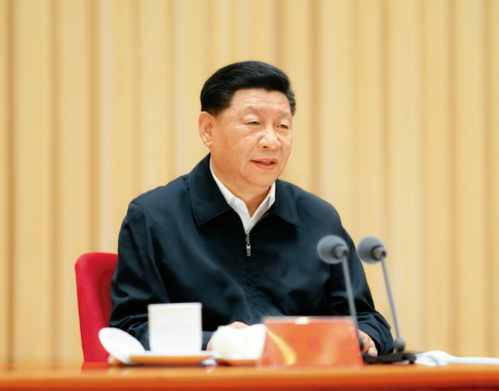

2019年7月9日，中央和国家机关党的建设工作会议在北京召开。中共中央总书记、国家主席、中央军委主席习近平出席会议并发表重要讲话。 新华社记者 鞠鹏/摄

党的十八大以来，中央和国家机关党的建设取得了显著成绩。总结实践，主要有6条重要经验。一是只有坚持和加强党的全面领导，坚持党要管党、全面从严治党，以党的政治建设为统领，才能永葆中央和国家机关作为政治机关的鲜明本色。二是只有坚持以新时代中国特色社会主义思想为指导，高举思想旗帜、强化理论武装，机关党建工作才能始终确保正确方向。三是只有围绕中心、建设队伍、服务群众，推动党建和业务深度融合，机关党建工作才能找准定位。四是只有持之以恒抓基层、打基础，发挥基层党组织战斗堡垒作用和党员先锋模范作用，机关党建工作才能落地生根。五是只有与时俱进、改革创新，勇于探索实践、善于总结经验，机关党建工作才能不断提高质量、充满活力。六是只有全面落实党建责任制，坚持党组（党委）班子带头、以上率下、以机关带系统，机关党建工作才能形成强大合力。这些重要经验，大家要坚持好、发展好。

同时，我们也要清醒看到，中央和国家机关党的建设方面还存在不少问题。中央和国家机关出问题危害很大，属心腹之患而非皮癣之忧，小毛病不治久而久之也可能引起中风、心梗，必须采取有力举措加以解决。

新形势下，中央和国家机关党的建设的使命任务是：以新时代中国特色社会主义思想为指导，增强“四个意识”，坚定“四个自信”，做到“两个维护”，以党的政治建设为统领，着力深化理论武装，着力夯实基层基础，着力推进正风肃纪，全面提高中央和国家机关党的建设质量，在深入学习贯彻新时代中国特色社会主义思想上作表率，在始终同党中央保持高度一致上作表率，在坚决贯彻落实党中央各项决策部署上作表率，建设让党中央放心、让人民群众满意的模范机关。

**二、带头做到“两个维护”，着力推进中央和国家机关党的政治建设**

带头做到“两个维护”，是加强中央和国家机关党的建设的首要任务。“不忘初心、牢记使命”主题教育一个重要目的就是锤炼党员、干部特别是党员领导干部忠诚干净担当的政治品格，确保全党思想统一、步调一致。

中央和国家机关必须牢固树立政治机关的意识。各部门各单位职责分工不同，但都不是单纯的业务机关。中央和国家机关是践行“两个维护”的第一方阵。如果党的理论和路线方针政策在这里失之毫厘，到了基层就可能谬以千里；如果贯彻落实的第一棒就掉了链子，“两个维护”在“最先一公里”就可能落空。中央和国家机关广大党员、干部特别是党员领导干部、一把手做工作要首先自觉同党的基本理论、基本路线、基本方略对标对表，同党中央决策部署对标对表，提高政治站位，把准政治方向，坚定政治立场，明确政治态度，严守政治纪律，经常校正偏差，做到党中央提倡的坚决响应、党中央决定的坚决照办、党中央禁止的坚决杜绝，决不能在政治方向上走偏了。

“两个维护”的内涵是特定的、统一的，全党看齐只能向党中央看齐，不能在部门打着维护党中央权威的旗号损害民主集中制。党员、干部不论做什么工作、级别多高，都是党的干部、组织的人，要牢记第一职责是为党工作，重要提法都要同党中央对表。凡是重大问题、重要事项、重要工作进展情况，都必须按规定及时请示报告党中央。

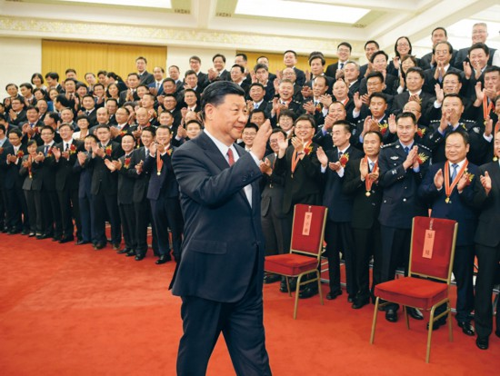

2019年6月25日，党和国家领导人习近平、李克强、王沪宁等在北京人民大会堂会见第九届全国“人民满意的公务员”和“人民满意的公务员集体”受表彰代表。 新华社记者 李学仁/摄

讲政治是具体的，“两个维护”要体现在坚决贯彻党中央决策部署的行动上，体现在履职尽责、做好本职工作的实效上，体现在党员、干部的日常言行上。战争年代，党中央和毛主席用电台指挥全党全军，“嘀嗒、嘀嗒”就是党中央和毛主席的声音，全党全军都无条件执行。大家想想，如果党中央发出的号令没人听，做不到令行禁止，那还谈什么维护党中央权威和集中统一领导！

带头做到“两个维护”，从根本上讲就是要做到对党忠诚。忠诚必须体现到对党的信仰的忠诚上，体现到对党组织的忠诚上，体现到对党的理论和路线方针政策的忠诚上。对党忠诚必须始于足下。如果连本职工作都没做好，不担当不作为，把党组织交给的“责任田”撂荒了甚至弄丢了，那就根本谈不上“两个维护”！

新形势下，要大力加强对党忠诚教育，发挥中央和国家机关红色资源优势，完善重温入党誓词、入党志愿书等活动，形成具有中央和国家机关特点的党内政治文化。要把学习宣传先进典型作为深化主题教育的重要抓手，同模范机关创建活动结合起来，引导党员、干部见贤思齐。党员领导干部要把对党忠诚纳入家庭家教家风建设，引导亲属子女坚决听党话、跟党走。

带头做到“两个维护”，既要体现高度的理性认同、情感认同，又要有坚决的维护定力和能力。提高政治定力和政治能力，要靠学习，更要靠政治历练和实践锻炼。我一直强调，中华民族伟大复兴绝不是轻轻松松、敲锣打鼓就能实现的。要战胜前进道路上的各种风险挑战，没有斗争精神不行。当年抗美援朝，毛主席用诗意的语言总结胜利之道：敌人是钢多气少，我们是钢少气多。中央和国家机关党员领导干部要坚持底线思维、增强忧患意识、发扬斗争精神，善于预见形势发展走势和隐藏其中的风险挑战，在防范化解风险上勇于担责、善于履责、全力尽责。

**三、深化理论武装，提高学习教育针对性和实效性**

我们党是用马克思主义武装起来的政党。中央和国家机关必须走在理论学习的前列，在学懂弄通做实上当好示范。中央和国家机关党员、干部要在学习理论上有更强自觉、在学懂弄通做实上有更高要求，不能随大流、一般化。

在理论学习上，一是要自觉主动学。中央和国家机关任重事繁，只靠上班时间集中学习是很不够的，必须强化学习自觉，增强学习内生动力，利用业余时间刻苦学习。铢积寸累，日就月将，才能水到渠成、融会贯通。二是要及时跟进学。党中央作出新的决策部署、出台新的文件，都要第一时间学习领会，养成读人民日报时政报道和重要评论、看中央电视台新闻联播、读《求是》杂志的习惯，线上线下同步学习，做到学习跟进、认识跟进、行动跟进。三是要联系实际学。弘扬理论联系实际学风，紧密联系思想和工作实际，把研究解决问题作为学习的着眼点，决不能坐而论道、凌空蹈虚。四是要笃信笃行学。要学而信，从渐悟走向顿悟，掌握马克思主义立场观点方法，学出坚定信仰、学出使命担当。要学而行，学以致用、身体力行，把学习成果落实到干好本职工作、推动事业发展上。

**四、以提升组织力为重点，锻造坚强有力的机关基层党组织**

“欲筑室者，先治其基。”要树立大抓基层的鲜明导向，抓紧解决一些基层党组织弱化、虚化、边缘化问题，推动基层党组织全面进步、全面过硬。

建设好党的组织体系这座大厦，要让组织体系的经脉气血畅通起来，让党支部强起来。要落实党支部工作条例，按照“增加先进支部、提升中间支部、整顿后进支部”的思路，抓两头带中间，推动后进赶先进、中间争先进、先进更前进。“党支部建在司局、党小组建在处室”，是中央和国家机关基层组织体系的一个特点。要重视建强党小组，发挥党小组作用。要发挥支部管到人头的特点，严格党员教育管理监督，落实好“三会一课”等制度，把党员管住管好，使每名党员都成为一面鲜红的旗帜，每个支部都成为党旗高高飘扬的战斗堡垒。

中央和国家机关摊子大、类型多，职能各异，工作不平衡。要加强分类指导，科学精准施策，做到“一把钥匙开一把锁”，不能搞“一刀切”。要制定分类指导意见，增强机关党建工作的针对性和有效性。

**五、持之以恒正风肃纪，建设风清气正的政治机关**

中央和国家机关作风状况直接关系党中央形象，关系党和政府在人民群众中的形象。这次主题教育聚焦初心使命，就是聚焦宗旨意识、人民立场、使命担当。中央和国家机关要带头弘扬党的光荣传统和优良作风，让群众切身感受到新变化新气象。

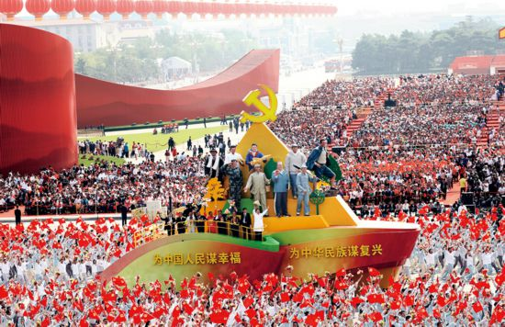

2019年10月1日上午，庆祝中华人民共和国成立70周年大会在北京天安门广场隆重举行。这是群众游行中的“不忘初心”方阵。 新华社记者 兰红光/摄

第一，持续深化纠“四风”工作，特别是要力戒形式主义、官僚主义。作风建设永远在路上，没有完成时。党中央抓八项规定这么长时间，仍有人当耳旁风，特别是形式主义、官僚主义在一些地方和部门依然积习难改，已成为阻碍党中央重大决策部署贯彻落实的严重问题。

“下之所以为，惟上是视。”党中央把2019年作为“基层减负年”，中央办公厅专门下发通知，目的就是从领导机关特别是从中央和国家机关改起，为基层干部松绑减负。各部门要把自己摆进去，对困扰基层的形式主义问题进行一次排查起底，主动认账，立行立改，注重从思想观念、工作作风和领导方法上找根源、抓整改，切实把基层干部从一些无谓的事务中解脱出来。各部门党组（党委）特别是主要负责同志要树立正确政绩观，不定不切实际的目标，不开不解决问题的会，不发没有实质内容的文，不做“只留痕不留绩”的事，坚决克服形式主义、官僚主义。

第二，大力弘扬密切联系群众的优良作风。群众工作是我们的看家本领，我们党靠群众工作起家，同样要靠群众工作实现长期执政。中央和国家机关居“庙堂”之高，容易脱离群众、脱离实际、脱离一线，容易滋生官僚主义、衙门作风。中央和国家机关党员、干部要坚持对上负责和对下负责的统一、让党中央放心和让人民群众满意的统一、为了群众和依靠群众的统一，无论作决策还是抓工作、促落实，都要体现宗旨意识、人民立场，都要贯彻党的群众路线。

“上之为政，得下之情则治，不得下之情则乱。”密切联系群众的一个重要方面，就是大兴调查研究之风。列宁强调：“如果党的劝告同人民自身的生活经验所教给他们的东西不相一致的话，千百万人是决不会听从这种劝告的。”领导干部要深入基层一线，增强同人民群众的感情，学会做群众工作的方法，从基层实践找到解决问题的金钥匙，促进各项工作推陈出新、取得突破。

第三，坚持严字当头，把纪律挺在前面。俗话讲，“上梁不正下梁歪”，全面从严治党要注重正上梁。各级干部在政策制定、行政审批、资金分配等方面都有一定权力，很容易被别有用心的人“围猎”，必须高度警觉。

党员“破法”，无不始于“破纪”。要严字当头，把纪律的螺丝拧得紧而又紧。要深化运用监督执纪“四种形态”，特别是要在用好第一种形态上下功夫，多做红脸出汗、咬耳扯袖的工作。要抓好纪律教育、政德教育、家风教育，深化以案为鉴、以案促改，引导党员、干部正确处理自律和他律、信任和监督、职权和特权、原则和感情的关系，筑牢拒腐防变的思想道德防线。要加强对党员、干部全方位的管理监督，特别是要加强对权力、资金、资源集中的重点部门和关键岗位的监督。要深化标本兼治，突出重点削减存量、零容忍遏制增量，一体推进不敢腐、不能腐、不想腐。

这里要强调的是，必须正确处理干净和担当的关系，决不能把反腐败当成不担当、不作为的借口。只有做到自身正、自身净、自身硬，才能确保既想干事、能干事，又干成事、不出事。要把干净和担当、勤政和廉政统一起来，勇于挑重担子、啃硬骨头、接烫手山芋。要践行新时期好干部标准，不做政治麻木、办事糊涂的昏官，不做饱食终日、无所用心的懒官，不做推诿扯皮、不思进取的庸官，不做以权谋私、蜕化变质的贪官。

**六、把握特点规律，全面提高中央和国家机关党的建设质量**

提高中央和国家机关党的建设质量，必须深入分析和准确把握规律和特点，使各项工作更好体现时代性、把握规律性、富于创造性，推动机关党的建设高质量发展。

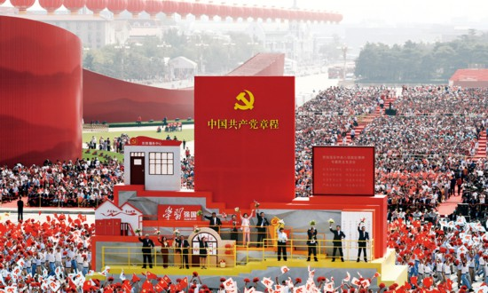

2019年10月1日上午，庆祝中华人民共和国成立70周年大会在北京天安门广场隆重举行。这是群众游行中的“从严治党”方阵。 新华社记者 兰红光/摄

第一，处理好共性和个性的关系。中央和国家机关各级党组织要深入贯彻全面从严治党要求，更好破解机关党建难题。要善于把全面从严治党理论转化为推动机关党建的思路和举措，推动党中央全面从严治党决策部署在中央和国家机关落地生根。要重视总结提炼机关党建实践中的创新经验，从特殊到一般，从个性到共性，从感性到理性，不断上升为规律性认识，使其能够长久发挥作用。

第二，处理好党建和业务的关系。解决“两张皮”问题，关键是找准结合点，推动机关党建和业务工作相互促进。各部门党组（党委）要围绕中心抓党建、抓好党建促业务，坚持党建工作和业务工作一起谋划、一起部署、一起落实、一起检查，使各项举措在部署上相互配合、在实施中相互促进。要改进完善机关党建工作考核评价机制，发挥考核的指挥棒作用、选拔任用的导向作用。

第三，处理好目标引领和问题导向的关系。目标是奋斗方向，问题是时代声音。加强和改进机关党的建设，既要以目标为着眼点，在统筹谋划、顶层设计上下功夫，以增强方向感、计划性；又要以问题为着力点，在补短板、强弱项上持续用力，以增强精准性、实效性。要瞄着问题去、对着问题改，精确制导、精准发力，直到问题彻底解决为止。

第四，处理好建章立制和落地见效的关系。制度制定很重要，制度执行更重要。要搞好制度“供给侧结构性改革”，空白缺位的抓紧建立，不全面的尽快完善，成熟经验及时推广。我们总体上已进入有规可依的阶段，目前的主要问题是有规不依、落实不力。一些部门执行制度先紧后松、上紧下松、外紧内松，制度成了“橡皮筋”、“稻草人”，产生“破窗效应”。要带头学习、遵守、执行党章党规，从基本制度严起、从日常规范抓起。中央和国家机关工委要加强督促检查，对党内法规制度执行不力、落实不好、问题突出的，要敢于亮黄牌、掏红牌。

第五，处理好继承和创新的关系。要推进理念思路创新、方式手段创新、基层工作创新，创造性开展工作。要紧扣机关党建时代特点和党员思想行为特征开展工作，积极探索有利于破解难题的新途径新办法，积极探索信息化条件下开展工作的新载体新路数。要探索分众化、差异化的招数，增强工作有效性。

**七、落实主体责任，加强对中央和国家机关党的建设的领导**

加强和改进中央和国家机关党的建设，必须牵住责任制这个“牛鼻子”。现在，有的部门党建工作沙滩流水不到头，主要是责任没落实到位、搞“高空作业”。

各部门党组（党委）要加强对本单位党的建设的领导，履行好全面从严治党责任。各部门党组（党委）要牢固树立抓机关党建是本职、不抓机关党建是失职、抓不好机关党建是渎职的理念，坚持“书记抓、抓书记”。领导班子成员和各级领导干部要履行“一岗双责”，不能认为自己是搞业务的就对党建工作不使劲，要明责、履责、尽责。机关党委书记要聚精会神抓党建。机关党委要聚焦主责主业，真正发挥职能作用。

做好新时代机关党建工作，离不开一支高素质专业化的党务干部队伍。要注重选拔政治强、业务精、作风好的干部从事机关党建工作，推进党务干部和业务干部的交流，使党务工作成为既成就事业又成就人才的工作。要加强和改进专兼职党务干部教育培训，提高素质能力，把党务干部培养成为政治上的明白人、党建工作的内行人、干部职工的贴心人。